第6章 后台服务与广播
概述
Activity和Fragment不在前台显示时是暂停运行的，此时如果有些功能需继续运行，就要通过后台服务来实现，后台服务甚至在关闭App时还可以在后台继续运行。而广播为App之间提供了一种单向数据传递的方式，能够实现一对多的实时数据传递。其中，系统广播是系统根据设备的各种状态发送的广播。
6.1 服 务
6.1.1 概述
Service（android.app.Service）是在后台可以长时间运行且没有可视化视图的组件，Service不是线程，也不是在主线程外的方法。使用Context. startService(Intent)方法可以启动服务，使用Context.stopService(Intent)方法可以停止服务。
Service需要在AndroidManifest.xml文件中添加<service>标签后才能被调用，<service>标签属性（如表6-2所示）大多无法通过Service类的方法进行设置和获取。
官方文档：https://developer.android.google.cn/reference/android/app/Service
guide/topics/manifest/service-element
Service常用方法 （表6-1）：
getApplication()
onBind(Intent intent)
onCreate()
onDestroy()
onRebind()
onStart()
onTaskRemoved()
onUnbind()
stopForeground()
stopSelf()
stopSelfResult()
Service常用属性（表6-2）：
android:description 向用户描述服务的字符串。
android:directBootAware 服务是否支持直接启动，即其是否可以在用户解锁设备之前运行。默认值为 "false"。
android:enabled 系统是否可实例化服务 。默认值为“true”。
android:exported 其他应用的组件是否能调用服务或与之交互 。
android:name 实现服务的 Service 类名。
android:process 将运行服务的进程的名称。
Service常量（表6-3 部分）
START_CONTINUATION_MASK
START_FLAG_REDELIVERY
START_FLAG_RETRY
START_NOT_STICKY
START_REDELIVER_INTENT
START_STICKY
START_STICKY_COMPATIBILITY
STOP_FOREGROUND_DETACH
STOP_FOREGROUND_REMOVE
BIND_AUTO_CREATE
BIND_DEBUG_UNBIND
BIND_EXTERNAL_SERVICE
BIND_IMPORTANT
BIND_INCLUDE_CAPABILITIES
BIND_NOT_FOREGROUND
BIND_NOT_PERCEPTIBLE
BIND_WAIVE_PRIORITY
6.1.2 Service生命周期
Service分为非绑定Service和绑定Service,二者生命周期有所不同(如图6-1所示)
非绑定 Service包含3个生命周期方法,绑定 Service包含4个生命周期方法。
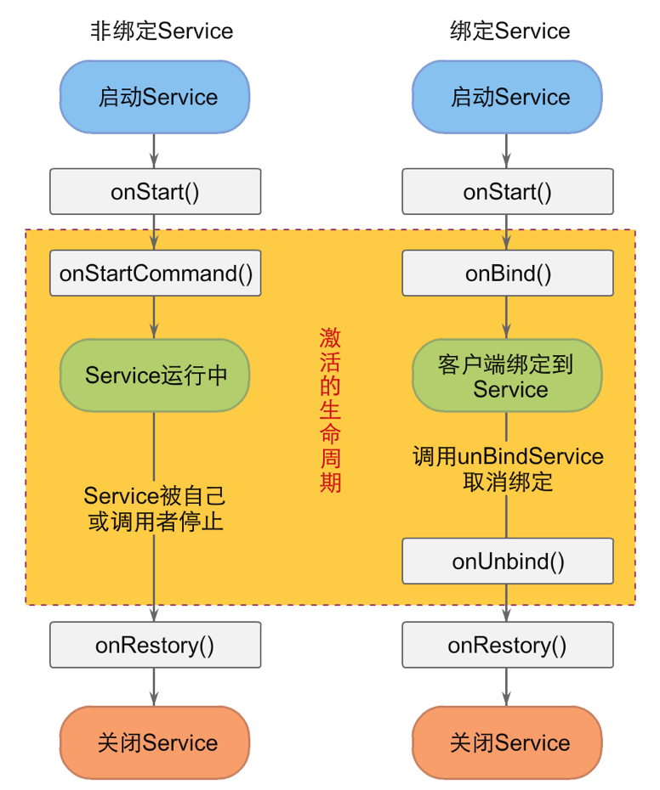
图6-1 两种Service的生命周期
两种Service都会调用 onCreate(方法来创建 Service.,但绑定 Service不会调用on StartCommand()方法,而是调用 onBind()方法返回客户端一个IBInder接口。绑定Service通过 Context.unbindService()方法解除绑定时,回调 unBind(方法。当所有绑定 Service都调用了 unbindServiceo方法,绑定 Service会被停止,然后回调 onDestroy()方法。

6.1.3 实例工程：Service的开启和停止
实例C0601演示启动、停止。需要在AndroidManifest.xml文件的<application>标然中添加<service>标签声明服务，香则无法使用。其中第13行 android:name属性设置服务的类名。第14行android:enable表示是否可以使用。默认值为 true;当父标签的enabled属性也为true时,服务才会激活,否则不会激活。第15行andrord:exported属性表示其他App的组件具否可以唤醒Service或与Service 进行交互，默认值为true。
MyService.java: 第28-42行创建新线程在后台持续运行,通过mServiceRunning判断是否结束循环结束线程。第46-51行onDestroy方法在Service被关闭前调用、将mServiceRunning值修改为 false,用于关闭新线程。
MainActivity.java: 第20行使用 startServicet(intent)启动Service,第27行使用stopService(intent)停止Service。
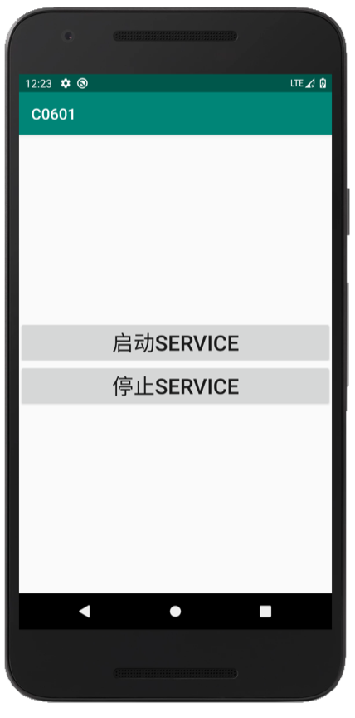
图6-2 C0601 Service的开启和停止
6.1.4 实例工程：Service的绑定和数据传递
实例C0602演示了 Service的绑定和数据传递,以及关闭启动Service的Activity时如何停止Service。单击“启动SubActivity”按钮启动SubActivity。在 SubActivity中,依次单击“启动 Service”和“绑定 Service”按钮后,再单击“获取 Service运行时间”按钮会通过提示信息显示 Service已经运行的时间。未停止 Service时,关闭 SubActivity会停止Service。
MainActivity.Java中第19-32行实例化 Service Connection对象,重写 onServiceConnected()和 onserviceDisconnected()法。第24行将 MYService的 onBind方法返回值进行强制类型转换后赋值给mIBinder。第76-82行重写 onDestroy()方法,如果在 Activity销毁前已经绑定了Service,则解除绑定。因为在 Activity销毁时,如果 Activity绑定了Service会报错,所以要解除绑定。
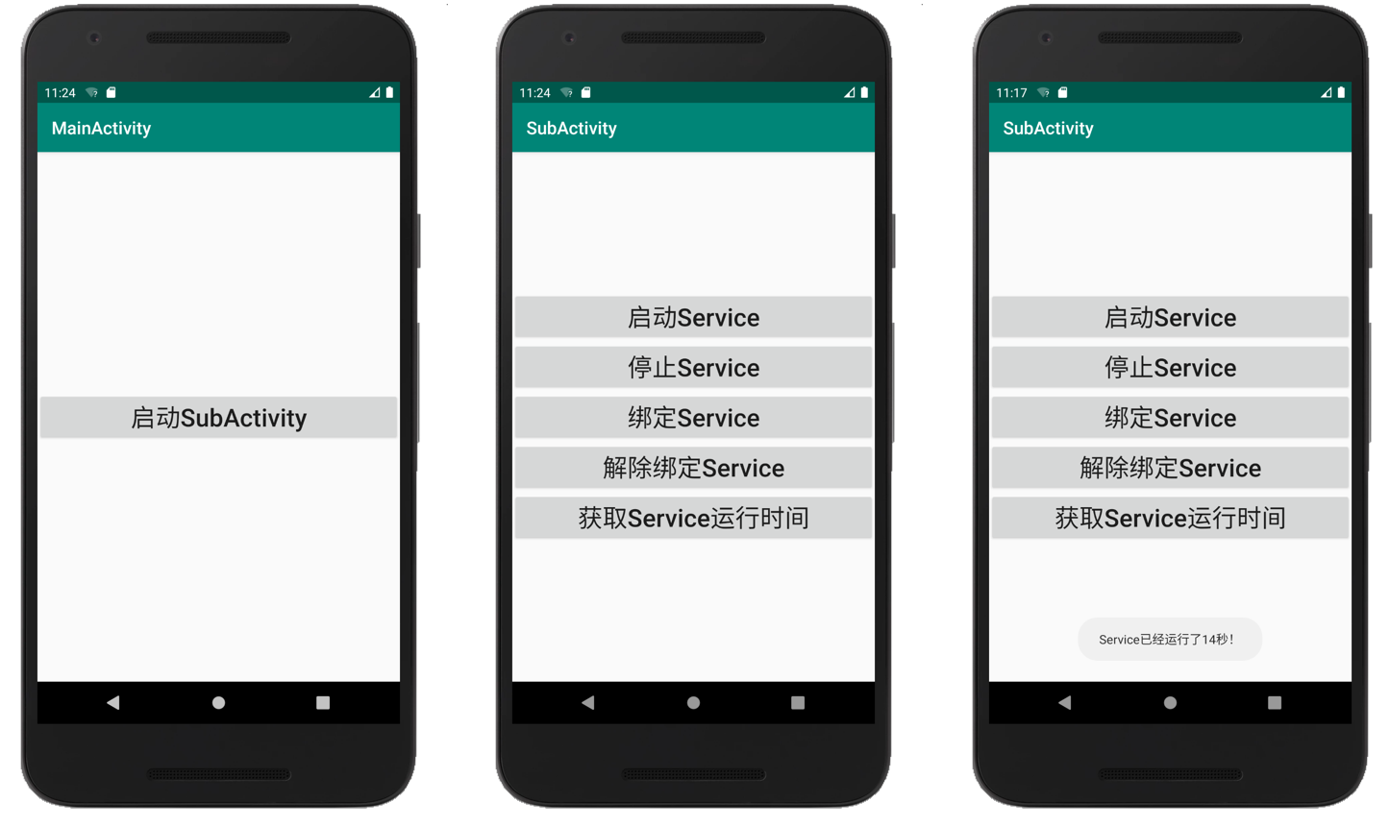
图6-3 C0602 Service的绑定和数据传递
6.1.5 实例工程Service显示通知
实例C0604使用Service显示前台通知。只有单击按钮才能关闭通知。
6.2 独立线程服务
6.2.1 概述
IntentService（android.app.IntentService）是实现多线程处理异步请求的Service子类。IntentService类的常用方法如表6-4所示。由于Service运行在主线程中，进行一些耗时的操作时会出现ANR问题，所以IntentService并不在主线程中运行，可以解决ANR问题。当然，Service也可以在onStartCommon(Intent, int, int)方法中新建子线程执行耗时的操作，以解决ANR问题。
6.2.2 实例工程IntentService的静态方法启动
实例C0605使用IntentService自定义类的静态方法启动，并根据启动传入的参数判断进行加法还是乘法。
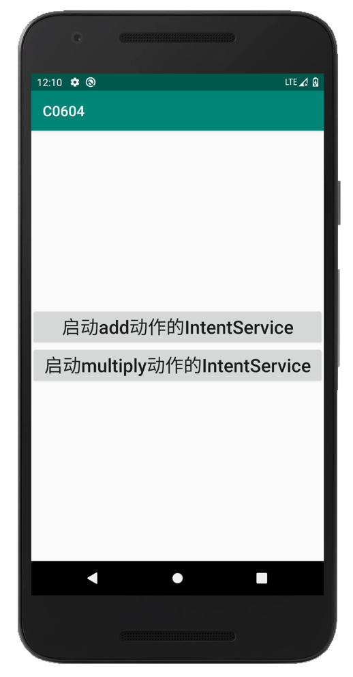
图6-4 C0604 IntentService的静态方法启动

6.3 广播接收器
6.3.1 概述
在Android中，可以通过发送广播通知其他App所发生的事件，以便其他App进行相应处理。例如，电量低或充足、刚启动、插入耳机、输入法改变等发生时系统都会向所有App发送广播，这类广播称为系统广播。用户也可以自定义广播，发送给指定的广播接收器。
常见可引起系统广播的系统改变包括：网络连接状态改变、开关飞行模式、电池状态改变、拍照按钮按下、系统配置改变、修改日期、屏保开始、屏保停止、插拔耳机、系统设置地区改变、重新启动、息屏、屏幕激活、屏幕唤醒等。
BroadcastReceiver需要在AndroidManifest.xml文件中添加<receiver>标签后才能被调用，<receiver>标签属性（如表6-7所示）大多无法通过BroadcastReceiver类的方法进行设置和获取。
<receiver>标签属性:
android:directBootAware,
android:enabled,
android:exported,
android:label,
android:name,
android:permission,
android:process
6.3.2 接收广播
接收广播有两种方式：显式接收和隐式接收。显式接收使用ContextWrapper.registerReceiver (BroadcastReceiver, IntentFilter)方法注册广播接收器，隐式接收在AndroidManifest.xml文件中使用<intent-filter>标签设置接收的广播类型。
系统广播只能由Android系统发出，用户只能发送自定义广播。自定义广播主要分为标准广播和有序广播两种。标准广播是指广播会被所有的接收者接收到，不可以被拦截和被修改；常用Context.sendBroadcast(Intent)方法发送标准广播。有序广播是指广播按照优先级逐级向下传递，接收者可以修改广播数据，也可以中止广播；常用Context.sendOrdered- Broadcast(Intent,String)方法发送有序广播。
6.3.3 实例工程：显式和隐式接收广播
实例工程C0605演示广播接收器使用显式和隐式接收广播。单击按钮，不但能够对网络、屏幕和电量等隐式广播进行接收，还能够对自定义的显式广播进行接收。

6.3.4 发送广播
系统广播只能由Android系统发出，用户只能发送自定义广播。自定义广播主要分为标准广播和有序广播两种。标准广播是指广播会被所有的接收者接收到，不可以被拦截和被修改，常用Context.sendBroadcast(Intent)方法发送标准广播。有序广播是指广播按优先级逐级向下传递，接收者可以修改广播数据，也可以终止广播，常用Context.sendOrderedBroadcast(Intent，String)方法发送有序广播。
6.3.5 实例工程：发送标准广播和有序广播。
实例工程C0606演示发送标准广播和有序广播，单击相应按钮在Logcat窗口显示发送的相应信息。
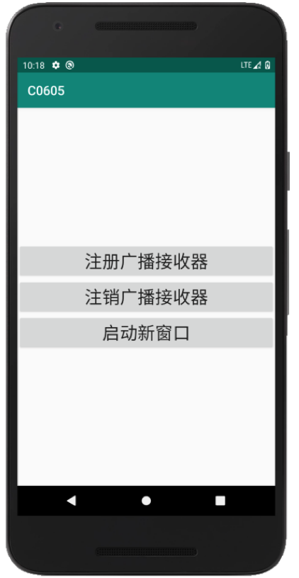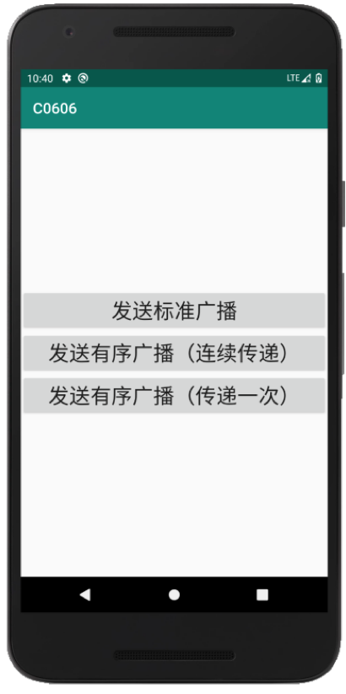
习题
1．通过Service模拟显示微信收到信息时状态栏显示的通知。
2．通过BroadcastReceiver实现在耳机插孔上插拔耳机时提醒用户注意调整音量的提示。
3．通过BroadcastReceiver实现两个App之间通过自定义广播进行数据通信。

图6-5 C0605-06实例

